JOSÉ GERMÁN PRIETO DEZA, RÚA DO PORVIR 11- PORTONOVO. TEL 657845900
FASE PRESENCIAL DA COMPETENCIA CIENTÍFICA CURSO CFR CLAVE P1201056
1 | TÍTULO: UNIDADE DIDÁCTICA DA LUZ
2 | OBXECTIVOS : ESTUDAR ALGUNHAS PROPIEDADES DA LUZ. ENERXIA LIMPA
3 | COMPETENCIAS QUE SE TRABALLAN
4 | DESEÑO DA ACTIVIDADE
5 | ALUMNADO PARTICIPANTE
6 | AVALIACIÓN E ANÁLISE DOS RESULTADOS DA POSTA EN PRÁCTICA

2 OBXECTIVOS : ESTUDAR ALGUNHAS PROPIEDADES DA LUZ. ENERXIA LIMPA
2.1 | FACER FISICA DOMÉSTICA QUE É AQUELA QUE UTILIZA COUSAS QUE HAI NA MAIORIA DOS FOGARES DOS ALUMNOS
2.2 | PROPIEDADES XEOMÉTRICAS DA LUZ
2.3 | UTILILZACIÓN DA LUZ PARA OBTER ENERXÍA LIMPA

3 COMPETENCIAS QUE SE TRABALLAN
3.1 | Competencia científica nas tres dimensións de observación, explicación cientifica dos fenómenos e na experimentación ou utilización de probas cientificas
3.2 | Na dimensión de observación, leva asociadas as COMPETENCIAS DIXITAL, APRENDER A APRENDER, COMPETENCIA MATEMÁTICA E A DE INICIATIVA E AUTONOMIA
3.3 | Na dimensión da Explicación científica do fenómenos, leva asociadas a COMPETENCIA MATEMÁTICA, APRENDER A APRENDER, INICIATIVA E AUTONOMIA, COMUNICACIÓN LINGÜISTICA E COMPETENCIA SOCIAL E CIDADÁ
3.4 | Na dimensiona de experimentación ou realización de probas, tamén leva asociadas as COMPETENCIAS MATEMÁTICA, DE COMUNICACIÓN LINGÜISTICA, APRENDER A APRENDER E INICIATIVA E AUTONOMIA PERSONAL

4.1 TEMPORALIZACION DA UNIDADE DIDÁCTICA DA LUZ
SESION | ACTIVIDADE | USO DE PRÁCTICAS | CONCEPTOS DE ÓPTICA  BLOG DE CONSULTA:
1 | ¿Que diferenza hai entre a luz dunha bombilla e a luz do Sol? | AULA  ¿Podemos quentar a pel utilizando a luz dunha bombilla nunha lupa?  ¿Que pasa si facemos pasar a luz a través da lente facéndoa enfocar nunhacartulina?.  Argumenta si este método é mellor que o de quentar a formiga?  CASA  ¿Que lle pasa a unha formiga cando concentramos nela a luz solar cunha lupa? | -Propagación dun raio de luz  -Fronte de ondas  -Punto focal  -Propoñer unha teoría que explique as experiencias anteriores.
2 | Formación de imaxes coa Lupa  ¿Podemos proxectar imaxes coa Lupa?  ¿Podemos utilizar a Lupa como lente converxente? | CASA: Construción dun proxector caseiro con caixa de zapatos, móbil e lupa como lente  AULA  Argumenta porque non se poden proxectar as imaxes que ves como lupa  ¿Cal a relación de tamaño entre IMAXE proxectada e o obxeto? (altura da pantalla do móbil)  ¿Que tipo de imaxe é a que se forma? | -Distancia focal  -Zona na que a imaxe proxéctase con igual tamaño ou maior.  -Aumento lateral  -¿De cantos aumentos é a lente?
3 | Os espellos de maquillaxe  ¿Podemos proxectar as imaxes que vemos de maior tamaño?  ¿A que distancia ves máis grande a imaxe?  ¿A que distancia ves máis intensa a luz reflicta? | CASA:  Mira a luz procedente dun cristal strass da lámpara e mide a distancia na que che resulta máis intensa á vista  Trata de facer o mesmo utilizando a cámara do móbil.  AULA  Predecir que pasaria se a intensidade da luz que ves na distancia anterior fose grande.  Argumenta cal é a mellor solución: Utilizar a vista ou a cámara do móbil para averiguar a distancia focal  Argumenta porque non se poden proxectar imaxes en distancias menores que a anterior. | -Espellos cóncavos  -Distancia focal  -imaxes na zona do eixe óptico na que a imaxe vai aumentado de tamaño
4 | A cociña solar  ¿Cal é a superfice esférica concava máis grande que hai en tódalas casas?  ¿Que faria falta para convertila nunha sufperficie cóncava reflectante?  ¿Como podería utilizar como cociña solar? | AULA  Propoñer solucións para convertir o paragüas o sombrilla nun espello cóncavo  Propoñer que tipo de recipiente seria ideal para medir a temperatura da auga  Propoñer diversas solución para suxectar o recipiente na distancia focal  Pegar papel albal na parte cóncava do paragüas  CASA  Pintar a parte cóncava con spray de cromo espello. | Eficiencia/economia das superficies reflectantes en cociñas solares  Eficiencia dos cores na abosrción da luz
5 | Indagación da eficiencia enerxética da superficie reflectante | AULA  Propoñer unha experiencia que permita compararar a eficiencia enerxética das cociñas solares.  EXCURSIÓN  A realizar na excursión ó Parque Sotavento. | Reflexión especular, reflexión difusa, enerxía reflicta  RESULTADOS DA EXPERIENCIA.
6 | AVALIACIÓN DA UNIDADE | 7 puntos para coñecementos teórico-prácticos. 3 puntos para experiencias | RESULTADOS

4.2 DESEÑO DAS ACTIVIDADES
4.2.1 | CONTESTUALIZACIÓN | A Fisica Doméstica está baseada en utilizar materais que hai na maioria dos fogares ou en tendas dos chinos.  BLOG DE AXUDA:  www.xermanprieto.blogspot.com
4.2.2 | MATERIAIS E FERRAMENTA A PROPOÑER POLOS ALUMNOS | Lupa, espello de maquillaxe, lámpara de strass, móbil táctil, caixa de zapatos, regra, paraguas, antenas parábolicas, vaso metálico, arame, vara madeira, serra, termómetro, metro, serra de ferro, serra de madeira, pintura, cola branca e de contacto, tixeiras, pincel, spray
4.2.3 | PRACTICA DA LUPA  Material: Lupa | ¿A luz do fluorescente da aula pode quentar a pel cunha lupa?  Experiencia 1: Orientar a lupa cara a luz fluorescente acercando e alonxando a man a ver se se sinte calor.  Experiencia 2: Orientar a lupa cara o Sol e facer o mesmo  Resultados das experiencias por equipos
  EQUIPO X | ¿Notas un punto de calor? |  | Comentarios
  Experiencia 1 | NO
  Experiencia  2 |  | SI | ¿A que distancia se produce?
  Teoria: Propón unha teoría que poida explicar isto
4.2.4 | PRÁCTICA DO PROXECTOR CASEIRO  Material: Lupa, móbil táctil, caixa de zapatos, regra milimetrada e cartulina branca. Nota: A lupa ten que ter una distancia focal menor que 10 cm para que que sirva a unha caixa de zapatos | Experiencia 3 : Averigua a distancia focal da vosa lupa, de igual modo que a experiencia 2, pero utilizano unha cartulina e regra milimetrada  Experiencia 4 : Contrucción do proxector (CASA)  - Recorta un burato nun extremos da caixa do mesmo tamaño e forma que a lupa  - Fai un soporte con cartulina para o móbil que poida moverse dentro da caixa de zapatos  - Debuxa ou pega no lateral da caixa unha regra milimetrada.  - Prepara con cartulina unha pantalla milimetrada nun lateral  Experiencia 5 : AUMENTO LATERAL  - Pon no móbil unha imaxe que ocupe toda a pantalla a máximo brillo  - Situa a pantalla de cartulina non punto que se vexa nítido  - Completa a seguinte táboa por equipo
  EQUIPO X
  ALTURA MÓBIL | DISTANCIA  MOBIL-LENTE | ALTURA  IMAXE | RELACION DE ALTURAS
   | 24 cm
   | 20 cm
   | 15 cm
   | 12 cm
  cuestión | ¿Como poderías facer para que a imaxe se vise dereita?
4.2.5 | PRÁCTICA DO ESPELLO DE MAQUILLAXE  Material:  Espello de maquillaxe  Pantalla de cartulina,  Lámpara de strass  Cámara móbil | Experiencia 6 : ¿Pódense proxectar as imaxes aumentadas do espello de maquillaxe?  Tratar de que na cartulina se poidan ver as mesmas imaxes aumentadas que vemos no espello. Completar a seguinte táboa  Experiencia 7 (casa). Equipo  - Orienta o espello de maquillaxe cara a lámpara de strass  - Mira un raio reflicto do cristal e busca a distancia no que se vexa con máxia intensidade. Un compañeiro do equipo que mida con metro esa distancia.  - Utiliza a cámara do móbil para enfocar a un raio reflicto na distancia de máxima intensidade. Medir a distancia do mesmo xeito.  - Compara as dúas distancia a ver se son parecidas.  ARGUMENTA PORQUE É MELLOR UTILIZAR A CÁMARA DO MÓBIL QUE MIRAR DIRECTAMENTE
  EQUIPO X
  ¿Imaxen aumentada? | ¿Pode proxectarse?
  SI | SI | NO
  ¿Tipo de imaxe? | Real | Virtual
  Argumentar porque non pode proxectarse
4.2.6 | INDAGACIÓN DA EFICIENCIA ENERXÉTICA DUNHA COCIÑA SOLAR  Material:  Paragüas usado  Papel de aluminio  Pintura Spray de cromo espello  Arame  Vaso metálico  Termómetro  Pintura negra  Cola contacto  Ferramenta  Serra de ferro  Serra madeira  Metro  Alicates universal  Pincel | Experiencia 8 (Casa/aula) . En equipo  Contrucción da cociña solar  1.-Cortar o bastón do paragüas 3 cm menos metade do radio da circunferencia que determina o paragüas  2.-Pegar papel de aluminio co paragúas aberto ou pintar de cromo espello para os equipos que lle toque ou escollan este material reflectante  3.-Construir un soporte para un vaso metálico que se acople o bastón cortado  4.-Pintar de negro o vaso metálico  Experiencia 9  Indagación da eficiencia enerxética  1.-Orientar o baston recortado paralelo os raios de Sol que ocorrerá cando non faga sombra .  2.-Pinchar no chan o paragüas  3.-Botar 300 mL de auga no vaso negro metálico de cobre ou aluminio  4.-Anotar datos de tempo e temperatrua na seguinte táboa
  EQUIPO X
  REFLECTOR | TEMPO | TEMPERA  TURA | TEMPO | TEMPERA  TURA
  ALUMINIO | 15 minutos |  | 30 minutos
  CROMO | 15 minutos |  | 30 minutos
  Conclusión da eficiencia

5 ALUMNADO PARTICIPANTE
5.1 | ALUMNOS DE CN 2º ESO GRUPO A1. TRABALLARÁN COA SUPERFICIE REFLECTANTE DE PAPEL DE ALUMINIO
5.2 | ALUMNOS DE CN 2º ESO GRUPO A2. TRABALLARÁN COA SUPERFICIE REFLECTANTE DE PINTURA SPRAY DE CROMO ESPELLO.
5.3 | A EXPERIENCIA DO PROXECTOR CASEIRO É VOLUNTARIA PARA CALQUERA ALUMNO

6 AVALIACIÓN E ANÁLISE DOS RESULTADOS DA POSTA EN PRÁCTICA
6.1 | EXAME DA UNIDADE  EXAME 5 2º ESO CN. A luz . Curso Nome.  1.-Explica como poderias “quentar a formiga” coa lupa  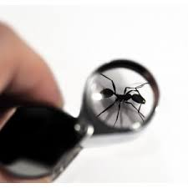  2.-Verdadeiro ou Falso. A figura representa  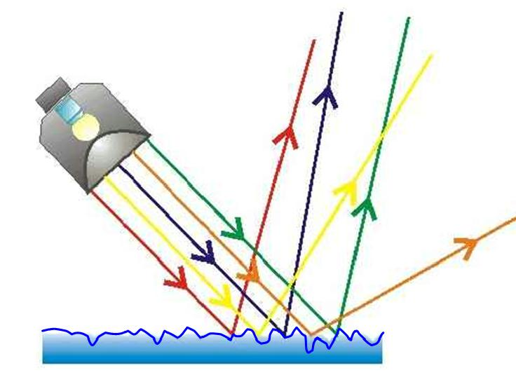  a) Unha refracción difusa  b)Unha reflexión especular que nos permite ver en 3D  c) Unha refracción especular que nos pemite ver en 2D  d) Unha reflexión difusa que nos permite ver en 3D  3.-Para ver aumentada a pegada coa lupa, a pegada ten que estar  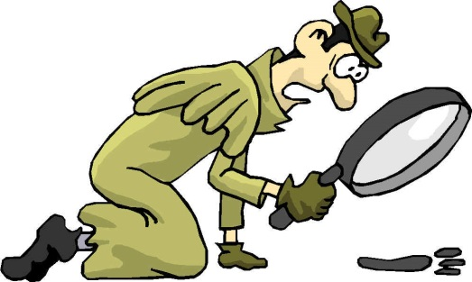  a) No foco  b) Máis cerca do foco  c) Máis lonxe do foco  4.-Debuxa a imaxe da vela explicando que características ten  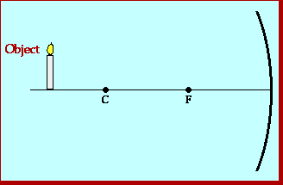  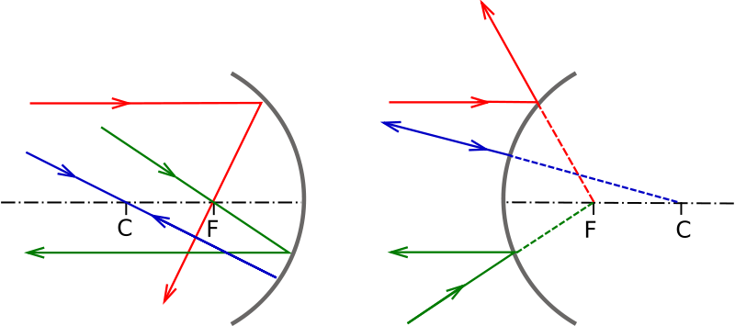  5.-Ponlle nome os raios que ves nos espellos A e B e ademais, calsifica a estes espellos como cóncavo ou convexo.  Espello A Espello B  6.-Identifica que tipo de problema presenta cada ollo e explica como se podería correxir.  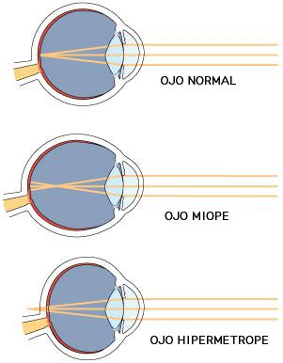  7.-Sabendo que a velocidade da luz no baleiro é de 300.000 km/s e os índices de refracción das seguintes substancias.  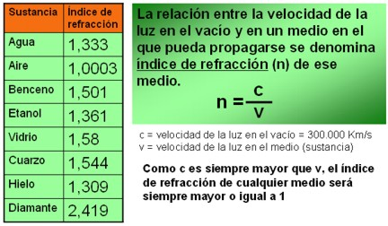  a) Indica cal é a substancia onde a luz se propaga con menor velocidade  b) Calcula esa velocidade.  8.-Verdadeiro ou falso en relación á figura:  a) O raio refractado móvese máis rápido que o incidente  b) O raio normal está no mesmo plano que o incidente e o refractado.  c) O indice de refracción n₂ é maior que o n₁  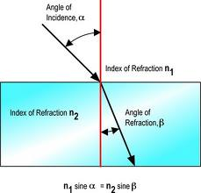  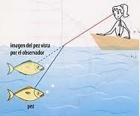  9.-Debuxa A normal, o raio incidente e o refractado e explica se a neca ve o peixe a menor profundidade o a maior profundidade.  10.-¿Onde está o Sol cando é noite?  10.1.-a) Diante do gato b) detrás do gato, c) para o lado que está mirando o gato.  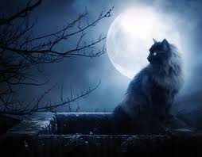  10.2.-a)Detrás da moza, b) diante da moza, c) nun dos lados da moza  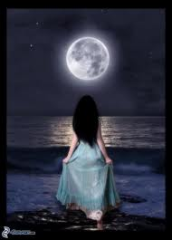  10.3.-Debuxa unha frecha indicado a dirección onde está o Sol.  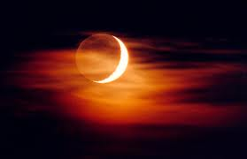  11.-Verdadeiro ou falso.Para convertir o paraguas nunha cociña solar, temos que medir o diámetro da circunferencia que ten o paraguas e logo cortar o bastón a unha lonxitude do vértice igual a distancia focal que é  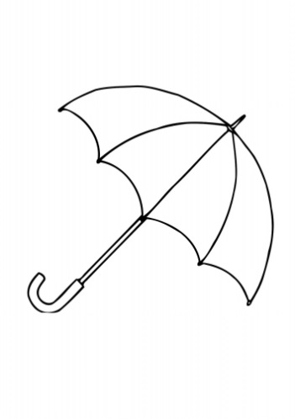  a.- A metade do diámetro  b.-A metade do radio  c.-A cuarta parte do diámetro  d.-Tanto da  12.-Para construir o proxector caseiro ¿onde tes que situar a lupa e o móbil?  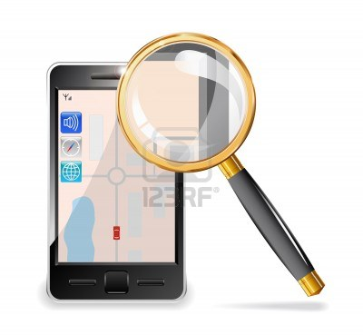  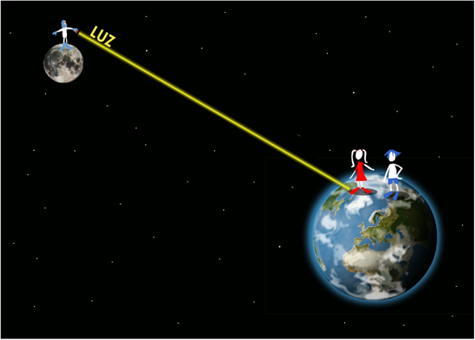  13.-A distancia Terra-Lúa é de 380.000 kms. ¿Canto tempo tarda en chegar a luz da Lúa á Terra?  14.-Verdadeiro ou falso:  a) A luz branca descomponse en cores debido ó fenómeno de reflexión  b) A reflexión tamén a prsentan pelotas de tenis  c) Cada cor da luz correspondese cunha lonxitude onda que é máis pequena no vermello  d) Cada cor da luz correspondese cunha lonxitude onda que é máis grande no vermello  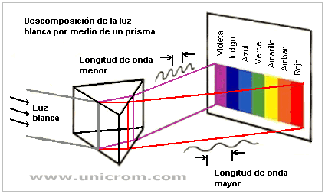
6.2 | RESULTADOS DAS EXPERIENCIAS E DOS EXAMES
  Experiencia | Resultados
  1 | A luz do fluorescente non pode quentar a pel
  2 | A luz do Sol si pode e faino a unha distancia que lle chamamos distancia focal.  Teoria: As ondas son de luz pero a da luz ten que ser plana e a dos fluorecentes non, seguramente é cilindrica
  3 | A maoria das distancias focais foron de 20 cm pero alguna foi de 10 cm
  4 | Nadie presentou o proxector caseiro
  5 | Nadie determinou o aumento lateral
  6 | Non se poden proxectar logo son virtuais debido a que os raios reflictos saen diverxentes nese tramo
  7 | Sae unha distancia media de 80 cm e argumentan que e mellor utilizar a cámara do móbil para protexer a vista.
  8 | É máis facil pegar o papel de aluminio que pintar
  9 | Sen realizar. Esta prevista para o 13 de maio no parque de enerxías alternativas Sotavento. No seu lugar, indagouse que influenza tiña no receptor térmico o feito de NON UTILIZAR TAPA, UTILZAR UNHA TAPA NON HERMÉTICA ou UTILIZAR UN TAPÓN HERMÉTICO Á HORA DE AUMENTAR A TEMPERATURA.  A experiencia fíxose nas sguinte condicióna:  1ª Dentro do laboratorio, coas fiastras pechadas, polo o que radiación non era directa xa que tiña por medio o vidro que, como abemos, deminúe un 30% polo efecto invernadoiro  2ª A parábola tiñas zonas de sombra por culpa das fiastras.  3ª O tempo foi de 30 minutos para cada experiencia  4ª Utilizáronse 300 mL de auga.  Os resultados foron os seguintes:  A.-Sen tapa : 30 graos centígrados  B.-Con tapa non hermética : 38 graos centígraos  C.-Con tapón cuasi hermético: 52 graos centígraos.  Ver imaxes en:  http://www.xermancompetencias.blogspot.com.es/2013/05/probando-receptor-sin-tapa-con-tapa-de.html
  EXAMEN | RESULTADOS SOBRE 7 PUNTOS
  GRUPO A1 | 4 ALUMNOS CON MAÍS DE 5; 9 CON NOTAS DE ENTRE 3 E 5; 3, ENTRE 2,5 E 3; 2 CON MENOS DE 2; 1, NP
  GRUPO A2 | PARECIDOS.

